Инструкция по регистрации в ФНС РФ контрольно-кассовой техники моделей Пирит 1Ф, Пирит 2Ф.
Version 1.7, 2020

Для проведения регистрации ККТ необходимо:
- Получить КЭП для работы с Личным кабинетом налогоплательщика на сайте ФНС в удостоверяющем центре, аккредитованном МинКомСвязи РФ.
- Зарегистрироваться в ЛК налогоплательщика на сайте ФНС.
- Заключить договор с оператором фискальных данных (далее - ОФД);
- Внести настройки в ККТ:
  - версия прошивки ККТ Пирит 2Ф – не ниже 565.0.16
  - версия прошивки ККТ Пирит 1Ф – не ниже 165.0.9
  - Версия сервисной утилиты FITO – не ниже 2.2.36
- Обеспечить подключение ККТ к сети Интернет;
- Подать заявление на регистрацию ККТ в налоговый орган и получить регистрационный номер ККТ;
- Внести регистрационный номер в ККТ, сформировать отчет о регистрации;
- Внести данные с отчета о регистрации в ЛК ФНС;
- Проверить что сформировалась карточка регистрации ККТ.
При применении ККТ в режиме, не предусматривающем обязательную передачу фискальных документов в налоговые органы в электронной форме через оператора фискальных данных, пункты II, III настоящей инструкции не выполняются.
- Подача заявления о регистрации ККТ в Личном кабинете налогоплательщика на сайте ФНС.
- Получить усиленную электронную подпись (далее-УЭП) для работы с Личным кабинетом налогоплательщика на сайте ФНС (далее-ЛК) в удостоверяющем центре, аккредитованном МинКомСвязи РФ. УЭП необходима для проведения процедуры подписи Заявления на регистрацию ККТ.
Для Юридических лиц - получить квалифицированный сертификат ключа проверки электронной подписи (далее- КСКПЭП) в удостоверяющем центре, аккредитованном в сети доверенных удостоверяющих центров МинКомСвязи РФ. КСКПЭП необходим при авторизации доступа в ЛК налогоплательщика Юридического лица.
- Для работы с УЭП необходимо скачать программный компонент с использованием web-браузера – «Крипто ПРО ЭЦП browser plug-in» версия 2.0 по адресу:
http://www.cryptopro.ru/products/cades/plugin/get_2_0
- Войти в ЛК пользователя на сайте ФНС по адресу:
http://lkul.nalog.ru/ - кабинет для Юридического лица. КСКПЭП должен быть обязательно подключен к компьютеру.
https://lkip.nalog.ru/ - кабинет для Индивидуального предпринимателя.
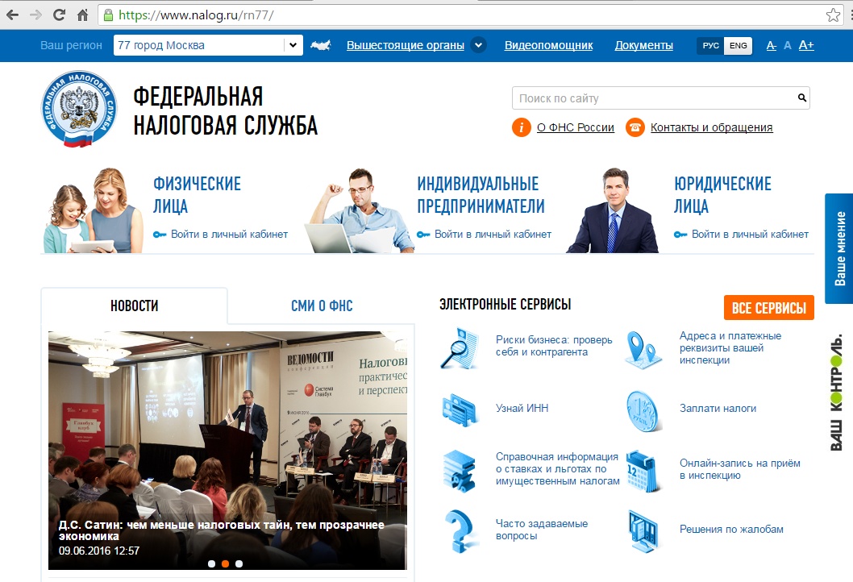
- Зайти в меню «Контрольно-кассовая техника»

- Нажать кнопку «Зарегистрировать ККТ»
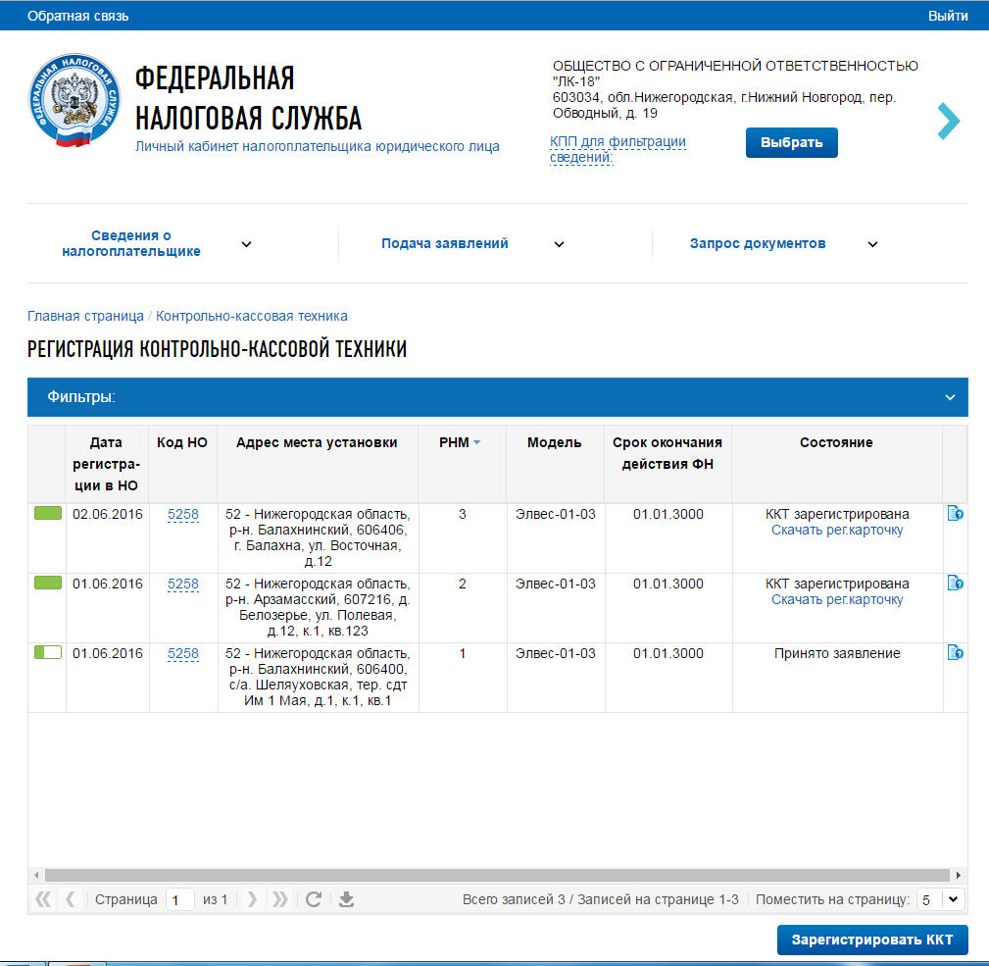
- Заполнить заявление на регистрацию ККТ.
В заявлении обязательно должны быть указаны:
- адрес и место установки ККТ (Адрес установки ККТ в заявлении должен соответствовать адресу в Уведомлении об открытии обособленного подразделения)
- наименование места установки ККТ
- модель и заводской номер ККТ
- модель и заводской номер ФН
- сведения о работе ККТ
- ОФД, с которым заключен договор на обслуживание. ИНН ОФД выставляется автоматически после выбора (ИНН ОФД подтягивается автоматически).
Примечание:
Если выбран признак «Контрольно-кассовая техника предназначена для работы исключительно в автоматическом режиме», то «Оператор Фискальных Данных» не выбирается.
КПП указывается для фильтрации заявлений о регистрации ККТ и не участвует в расчете ФПД для отчета о регистрации.
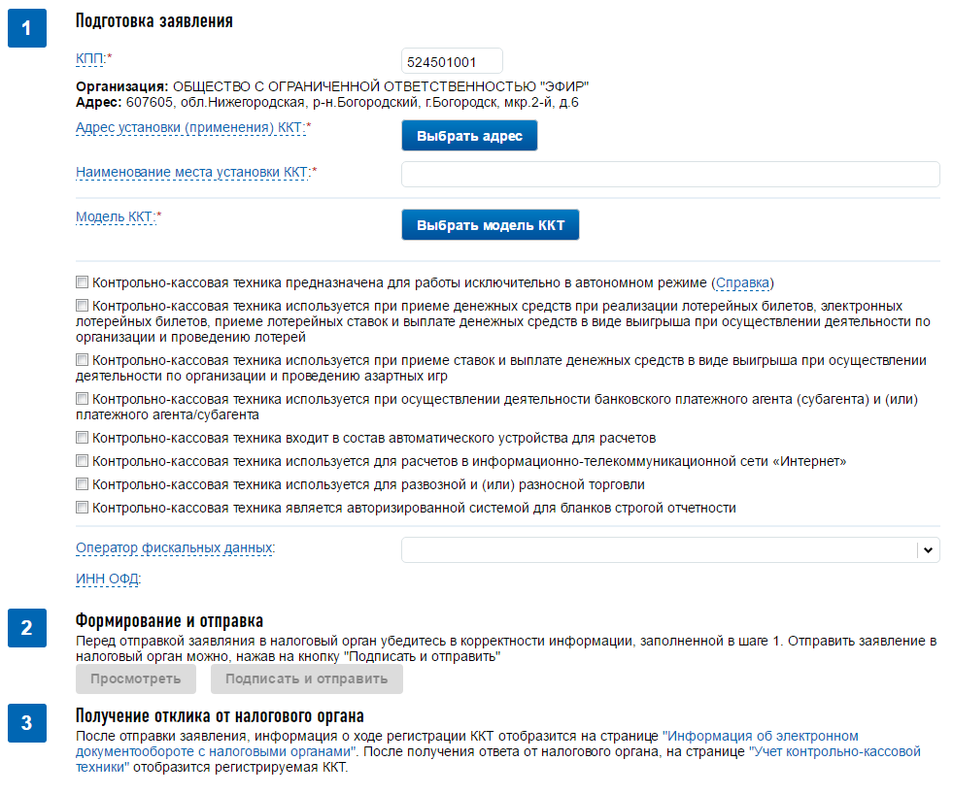
- Нажать кнопку «Подписать и отправить».
При успешном проведении процесса появляется информация о добавлении заявления:
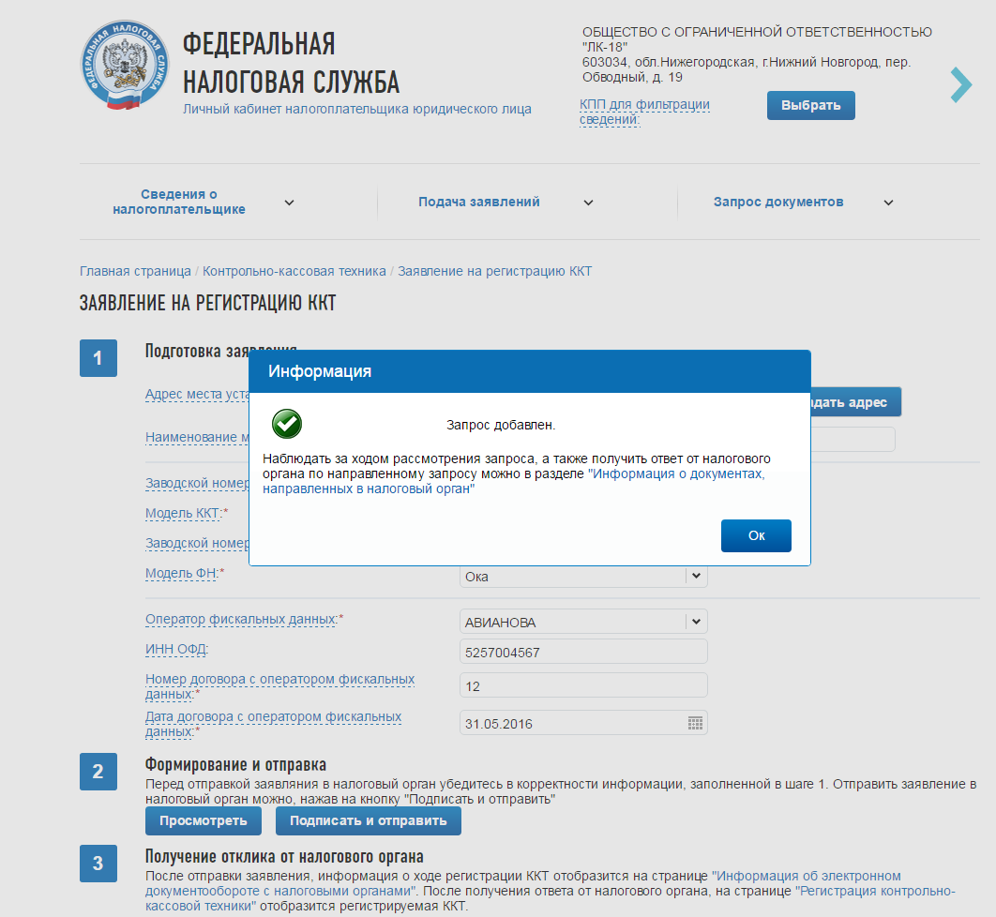
После проверки полноты и актуальности информации из заявления, в разделе: «Информация о документах, направленных в налоговый орган», ИФНС будет присвоен Регистрационный номер ККТ. Рассмотрение заявления происходит в течение одного рабочего дня. На практике, автоматизированная система обрабатывает данные не более 5 минут. Регистрационный номер представлен в виде файла PDF-формата, который необходимо предварительно скачать на жесткий диск компьютера для просмотра.
- Настройка ККТ.
- Запустить утилиту FITO (пароль на связь – не менять).
- Настроить параметры связи с ККТ в меню «Функции» - «Параметры связи». По умолчанию – скорость подключения ПИРИТ 2 Ф- 57600 бод/с.
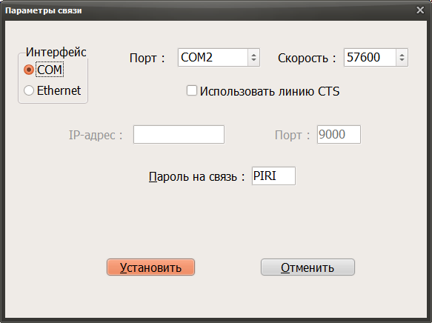
      - В случае, если ККТ при включении питания на чеке готовности выдает ошибку «ККМ не авторизована» необходимо:
- зайти во вкладку «Сервис» – «Авторизация»
- установить текущую дату (формат DD-MM-YYYY)
- установить текущее время (формат HH:MM:SS)
- ввести последние 6 цифр заводского номера
- выбрать модель ККТ: Пирит 2Ф или Пирит 1Ф
- нажать кнопку «Выполнить»
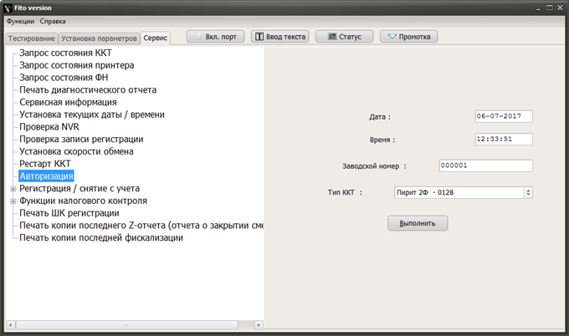
После проведения процесса авторизации, заводской номер записывается в ККТ с учетом префикса 0128 для Пирит 2Ф и 0126 для Пирит 1Ф.
- Выполнить установку текущей даты и времени:
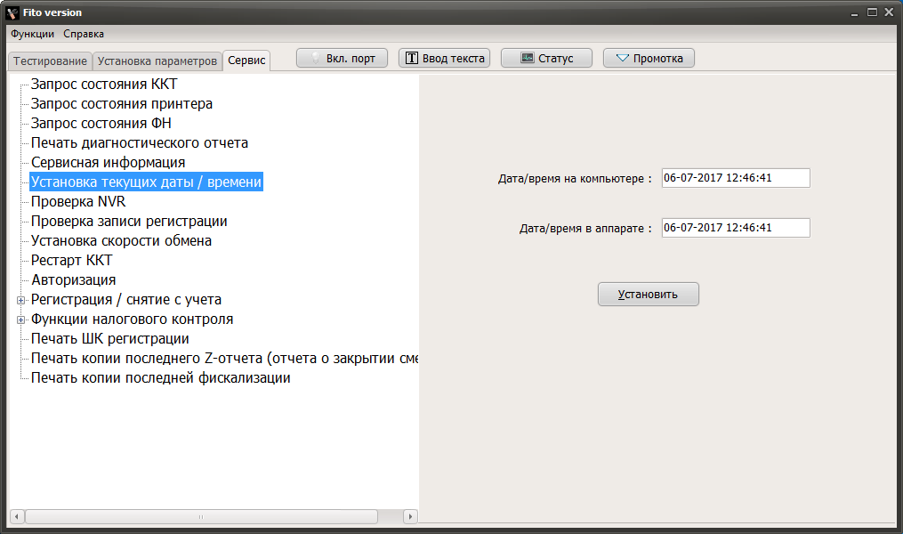
- проверить что дата и время на компьютере соответствует текущему часовому поясу места установки ККТ
- зайти во вкладку «Сервис» – «Установка текущих даты/времени»
- Нажать кнопку «Установить»
- Выполнить регистрацию ККТ:
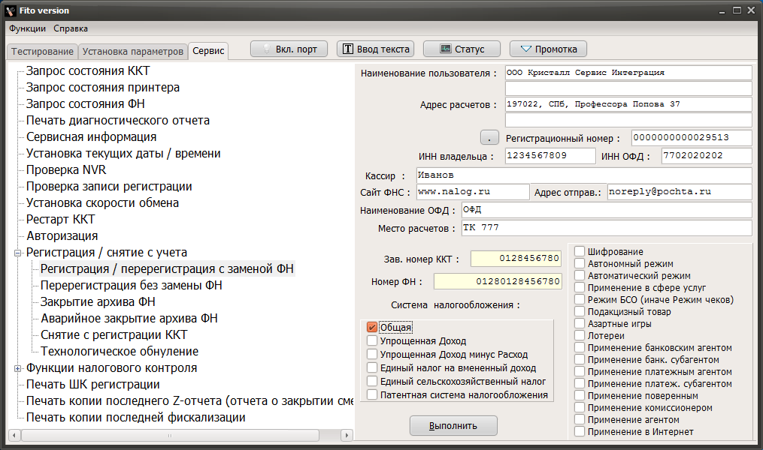
- зайти во вкладку «Сервис» – Регистрация/снятие с учета» – «Регистрация/перерегистрация с заменой ФН»
- заполнить поле «Наименование пользователя»
- заполнить поле «Адрес расчетов»
- заполнить поле «ИНН владельца»
- заполнить поле «Регистрационный номер»
- заполнить поле «ИНН ОФД»
- заполнить поле «Кассир» (лицо, регистрирующее ККТ)
- выбрать «Систему налогообложения»
- выбрать «Режим работы»:
  - шифрование – указывает необходимость шифрования всех данных ФН
  - автономный режим – устанавливается если при подаче заявления о регистрации ККТ в Личном кабинете налогоплательщика на сайте ФНС был указан признак «Контрольно-кассовая техника предназначена для работы исключительно в автоматическом режиме»
ВНИМАНИЕ! Проверьте все данные для регистрации!
- Нажмите кнопку «Выполнить»
- Проверить параметры регистрации:
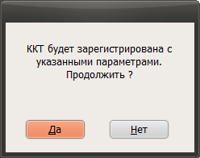
- Если все данные верны, нажать кнопку «Да»
- Если данные не корректны, нажать кнопку «Нет» и скорректировать данные
ККТ распечатает два чека: «отчет о регистрации», один из которых необходимо подколоть к техническому паспорту ФН, другой- к техническому паспорту ККТ
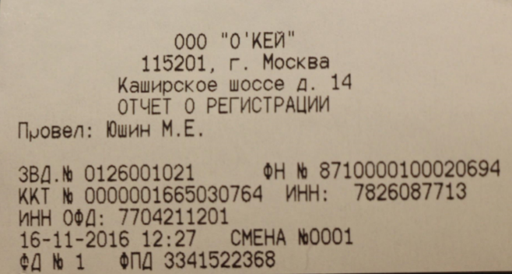

- Завершение регистрации ККТ в Личном кабинете налогоплательщика на сайте ФНС.
- Зайти в ЛК налогоплательщика на сайте ФНС, в раздел ККТ.
- Ввести в заявление данные с «Отчета о регистрации»:
- В таблице, в строке регистрируемой кассы, нажать на «РНМ»
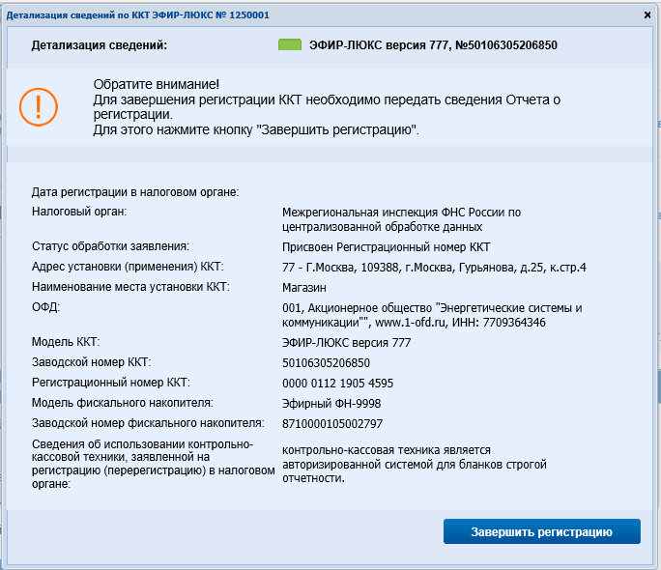
- нажать «Завершить регистрацию»
- заполнить данные с «Отчета о регистрации»
ВНИМАНИЕ! Данные с чека и на экранной форме должны совпадать (в том числе Дата и Время до минуты)
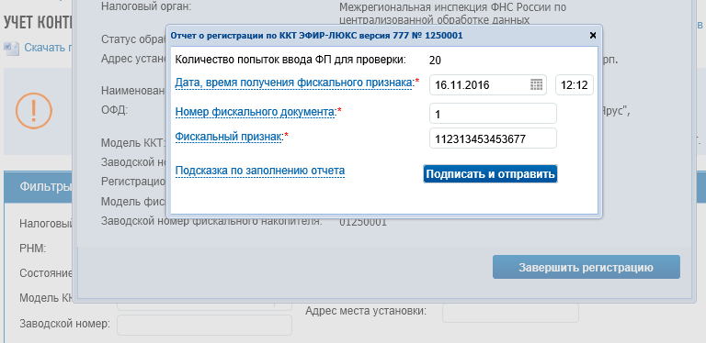
- нажать «Подписать и отправить»
Если данные введены корректно, появится информация о добавлении запроса
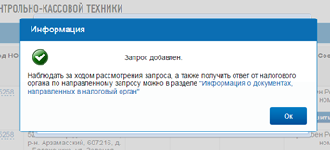
В случае успешной обработки данных, в течение 5-ти рабочих дней (по регламенту) и в течение 5-10 минут после ввода данных из отчета о регистрации (на практике), в Кабинете контрольно-кассовой техники появляется карточка регистрации в электронном виде. Ее можно распечатать или хранить в электронном виде.
ККТ считается зарегистрированной, когда в строке появится “Дата регистрации в НО” и “Срок окончания действия ФН”.
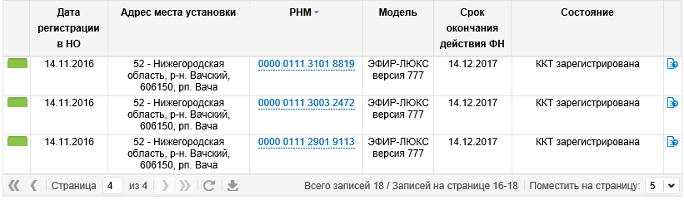

Карточку регистрации можно распечатать из истории обработки заявки (самый правый столбец)
